Numération CM1 jeudi 19
1 - Sur cette feuille, indique la fraction correspondant à la partie grisée.
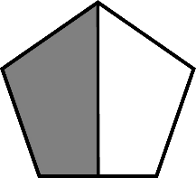 |  |  | 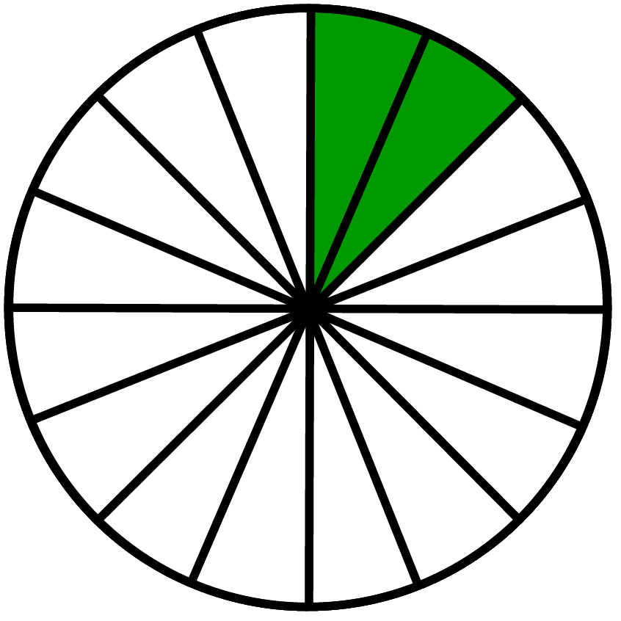 |  |  |  |  |  | 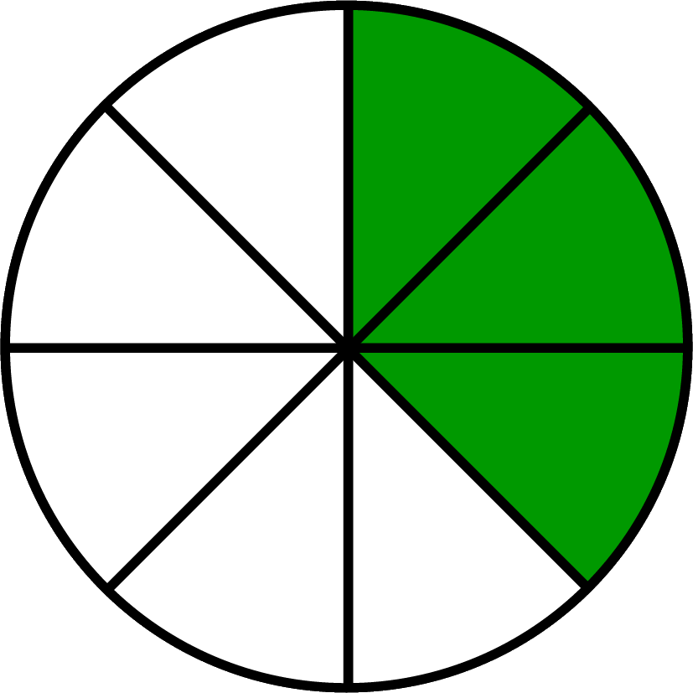 |  |  | 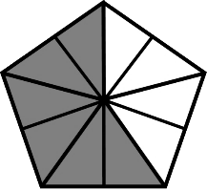
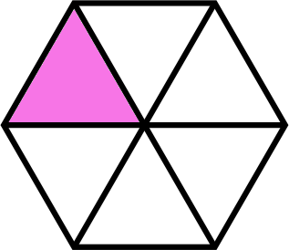 |  |  |  |  |  | 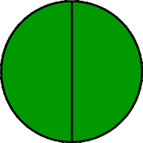 |  |  | 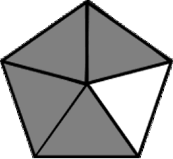 |  |  |  |  |  | 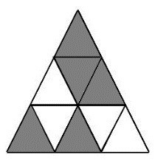

2 - Sur cette feuille, colorie la fraction demandée.
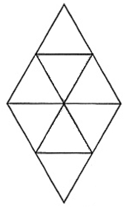 |  |  | 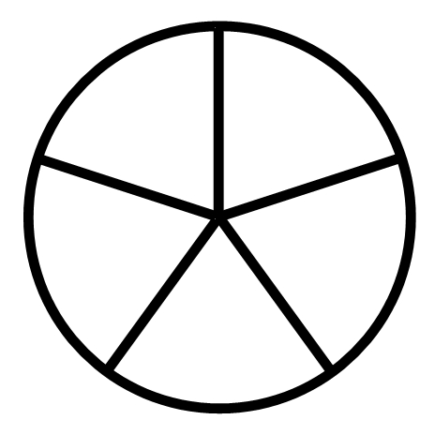 |  |  | 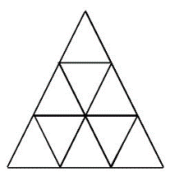 |  |  |  |  |  |  |  |  | 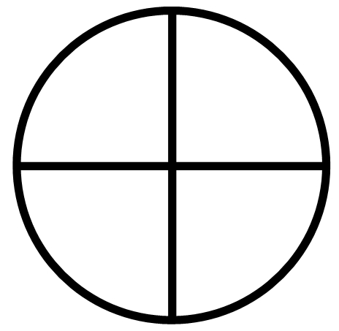
 | 3 |  |  | 2 |  |  | 4 |  |  | 2 |  |  | 8 |  |  | 1
 | 8 |  |  | 5 |  |  | 9 |  |  | 3 |  |  | 9 |  |  | 4
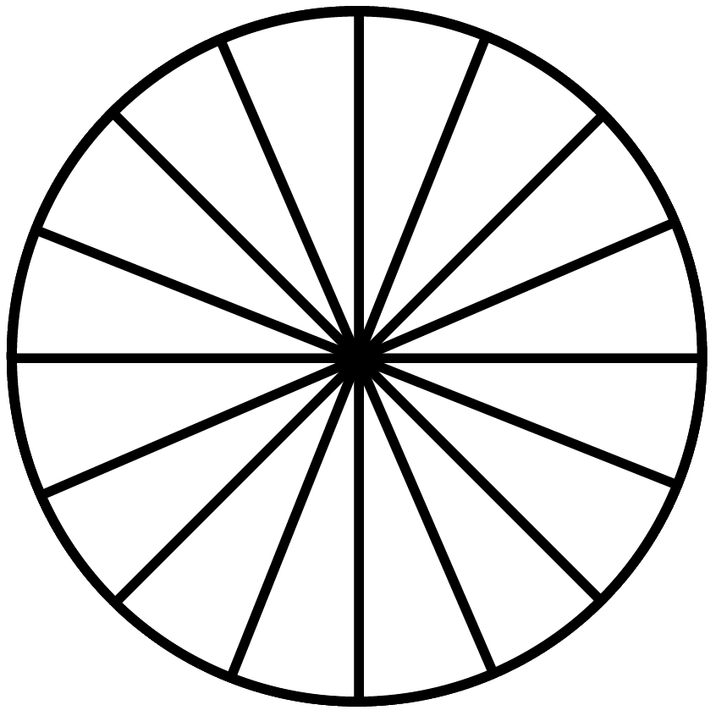 |  |  | 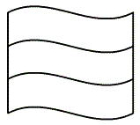 |  |  | 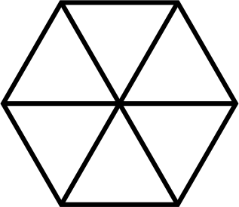 |  |  |  |  |  | 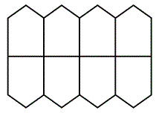 |  |  | 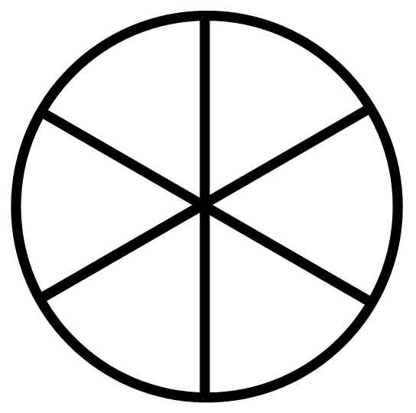
 | 11 |  |  | 3 |  |  | 4 |  |  | 7 |  |  | 1 |  |  | 2
 | 16 |  |  | 3 |  |  | 6 |  |  | 10 |  |  | 8 |  |  | 6

3 - Écris les fractions en lettres, comme dans l’exemple.
Ex : | 2 | deux cinquièmes
 | 5

7 | .................................... |  | 3 | ....................................
10 |  |  | 4

8 | .................................... |  | 2 | ....................................
14 |  |  | 3

6 | .................................... |  | 1 | ....................................
8 |  |  | 2

2 | ....................................
9

4 - Écris les fractions suivantes en chiffres, comme dans l’exemple.
Ex : | deux cinquièmes | 2
 |  | 5

un quart |  |  | six quinzièmes

cinq vingtièmes |  |  | deux sixièmes

onze treizièmes |  |  | vingt centièmes

douze douzièmes

5 - Place les fractions suivantes.
2 |  | 11 |  | 6 |  | 8 |  | 1 |  | 5
5 |  | 5 |  | 5 |  | 5 |  | 5 |  | 5

6 - Indique à quelle fraction correspondent les lettres suivantes.

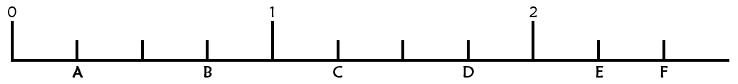

A |  |  | B

C |  |  | D

E |  |  | F

7 - Place les fractions suivantes.
2 |  | 11 |  | 6 |  | 4 |  | 8 |  | 1
3 |  | 3 |  | 3 |  | 3 |  | 3 |  | 3

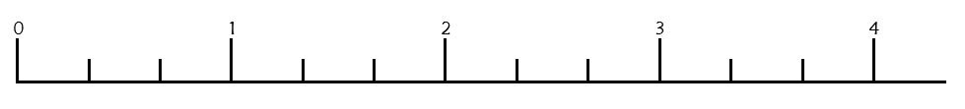

8 - Indique à quelle fraction correspondent les lettres suivantes.

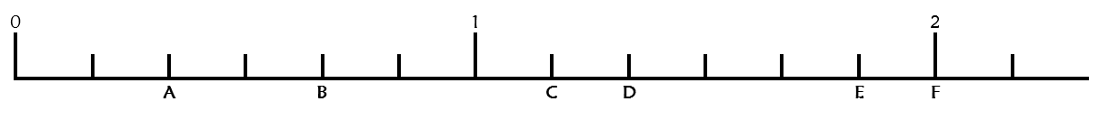

A |  |  | B

C |  |  | D

E |  |  | F

